記憶策略介紹與運用

學校： 姓名：

柏拉圖曾說過，一切知識，不過是記憶。亞里斯多德也說過，記憶是智慧之母。西賽羅認為，記憶是一切事物的寶藏和衛士。由此可知，記憶力在我們學習的重要性。研究顯示，我們生來都具有相類似的潛能可以發揮我們的記憶，只不過想把記憶的潛能發揮淋漓盡致，需靠我們主動學習這些記憶力技巧來改進我們的記憶力。記憶策略又可分成創造心智連結、應用圖像與聲音、詳細複習和行動輔助四個策略群，相關說明如下：

一、 創造心智連結

（一） 分組是將字彙分組或重新組合成有意義的小組別，使記憶工作量減至最低。分

組可依照字的詞性、主題或相反詞等加以整理歸類。

（二） 聯結是將已學習的的訊息（舊知識）加入新學的訊息（新知識），以促進記憶。

（三） 將單字放入情境中是將單字或片語放入一個有意義的句子或故事中。

二、 應用圖像與聲音：包括以下四種策略

（一） 使用圖像記憶是使用有意義的圖像將新學的語言訊息和記憶中舊有的觀念相連

結，幫助記憶。

（二） 語意地圖是將單字圍繞著一個主題重新做整理與排列，形成一個圖表。

（三） 使用關鍵字是用聽覺與視覺的連結記住新字彙，例如要記住thaw（融化）時，

先轉換成發音像似的「瘦」，接著想像冰山「融化」時感覺「瘦下來」。

（四） 聲音記憶是指利用聲音將新學的語言和舊有的知識發生連結並幫助記憶。例如

tow 這個字英文發音與中文發音「拖（吊）」類似，故可藉由此法幫助記憶。

三、 詳細複習

新資訊，一定要多看幾次才能記住。研究結果顯示，學生最常使用的策略是詳細

複習法。

四、 行動輔助

使用行動輔助是藉由身體的動作做出一個新學的單字或片語或以動作表達出一連

串的指令。例如製作單字卡，將學到的新單字寫在卡片上，等到熟悉這些單字之後，就將這張卡片從某一堆放到另外一堆去。或是採取字彙筆記本策略，以增加活頁紙的方式，將遇到的新字分門別類，並以此為基礎做為個人字彙學習過程中的小型字典，有助於複習及增進單字的了解。



圖1 記憶策略架構圖解

記憶策略常以韻文、模式和聯想讓材料變得更有意義，更容易記憶。以下為較將常見的記憶策略，分別詳細敘述如下：

一、 拆字法

是將字首、字根和字尾重新組合或重組以擴增字彙量，將一連串出現的材料分成數個小單位，使輸入之材料成為有組織性單位來幫助記憶，以減少記憶的負荷。例如：

（一） 椅子 chair+man 男人=主席

（二） 球 ball+park 公園 =球場

（三） 背後 back +stop 停止=捕手backstop

（四） 背後back+chat 聊天= 頂嘴 backchat

（五） 背後back+ground 地面= 背景 background

（六） 背後back+door 門= 後門 backdoor

（七） 背後back+stage 舞臺 =後台 backstage

二、 字首法

指的是用每個詞語的開頭字母聯結成一個新的字，幫助記憶學習，例如：金磚四國是指巴西（Brazil）、俄羅斯（Russia）、印度（India）與中國（China）四個國家，這四個國家的開頭字母可組成BRIC，發音與英文單字Brick （磚塊）發音一樣，如此一來便好記多了。

三、 故事法

是將資料編成一篇故事。例如：

（一） 八國聯軍的八國記法「餓的話，每日熬一鷹。」即俄國、德國、法國、美國、日本、奧國、義大利、英國。

（二） 數學科三角函數的公式記憶也有使用到記憶術。4Cos3x - 3Cosx = Cos3x，可以用台語記成「四塊三減三塊等於塊三」。以前中視星期六12：30 分的一個胡瓜主持的電視節目「天才BANG!BANG!BANG!」裡面有一個單元叫「金庫密碼」是記憶左一到左零，右一到右零的一個記憶力的節目，通過的話就有十萬塊。可以用圖像記憶法，用諧音的方式，如果要記下面六個密碼：右一 左三 左五 右九 左零 右七，就想像魷魚被桌扇絞碎，桌扇上面長出農作物，農作物被搖酒師用搖酒器打得枝葉破碎，搖酒師被你的左鄰（鄰居）擁抱，然後你的左鄰被油漆淋了全身。這些想像一定要在腦海中很生動的樣子。

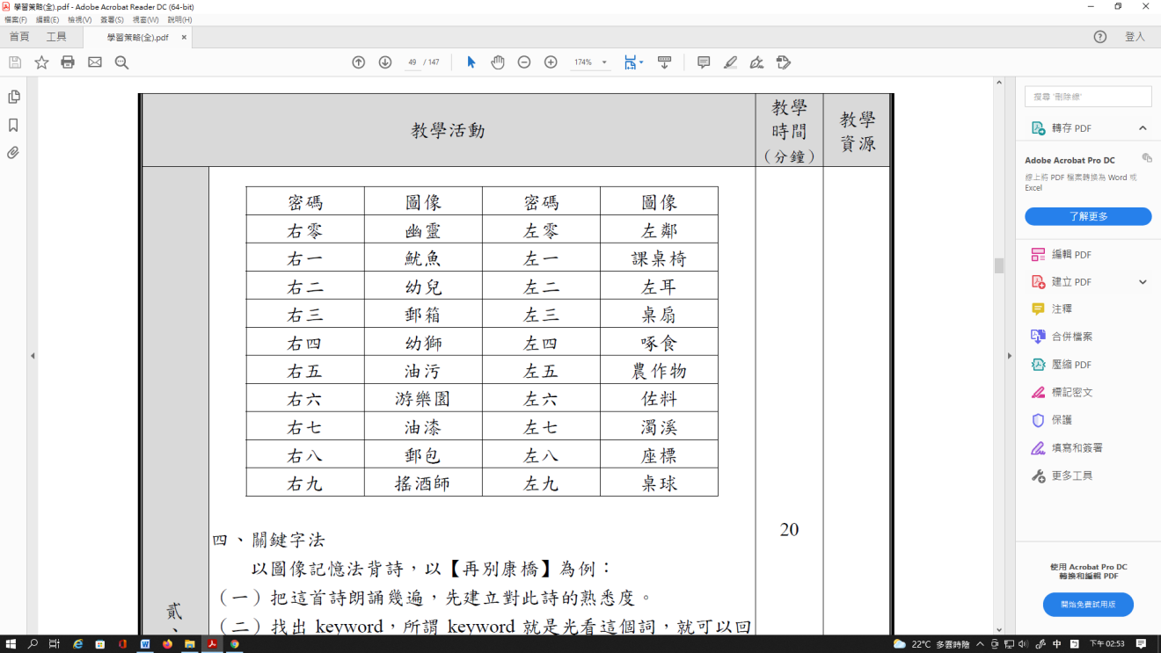

四、 關鍵字法

以圖像記憶法背詩，以【再別康橋】為例：

（一） 把這首詩朗誦幾遍，先建立對此詩的熟悉度。

（二） 找出keyword，所謂keyword 就是光看這個詞，就可以回想到這一句的詞。

（三） 確定看到keyword 可以回想起整句話。

（四） 用圖像記憶法連結keyword。

在下例中，把右邊的詞蓋起來，只看左邊的keyword 是否可以回想起右邊的句子。然後多試幾次，直到只看左邊的keyword 可以回想到右邊的句子為止。

|  |  |
| --- | --- |
| keyword | 徐志摩 再別康橋 |
| 輕輕 輕輕 | 輕輕的我走了，正如我輕輕的來； |
| 招手 雲彩 | 我輕輕的招手，作別西天的雲彩。 |
| 金柳 新娘 | 那河畔的金柳，是夕陽中的新娘； |
| 豔影 心頭 | 波光的豔影，在我心頭蕩漾。 |
| 青荇 水底 | 軟泥上的青荇，油油的在水底招搖； |
| 柔波 水草 | 在康河的柔波，我甘心作一條水草。 |
| 一潭 清泉 虹 | 那榆蔭下的一潭，不是清泉是天上的虹； |
| 浮藻 彩虹 | 揉碎在浮藻間，沉澱彩虹似的夢。 |

另舉關鍵字筆記【胃潰瘍】示範如下。

|  |  |
| --- | --- |
| keyword | 筆記區 |
| 胃潰瘍 | 胃潰瘍（Gastriculcer） |
| 六十歲 男性  前庭區 胃炎  萎縮 | 胃潰瘍之最高發生率是在六十幾歲，男性則較常見，  幾乎所有的良性胃潰瘍都是位於前庭區。良性胃潰瘍  幾乎都伴有胃炎，並有不同程度之前庭黏膜萎縮。 |
| 胃酸 相同 | 胃液酸度──胃潰瘍病人胃酸分泌的情形與正常人相  同或者少一些。 |
| 黏膜屏障 | 胃黏膜屏障異常──有人認為胃潰瘍患者的胃黏膜屏障對氫離子的滲透性增加，所以氫離子會逆流；一方面胃酸分泌的速度變慢，一方面也造成胃黏膜的損傷，使黏膜抵抗力減弱，最後形成潰瘍。 |

五、 歌曲記憶法

對於感官型的學生，可以利用改編成饒舌歌曲或是抒情歌曲的方式利用音韻編成，融知識性與趣味性於一體，琅琅上口，如下列的物理公式、數學三角函數公式、台灣在哪裡、化學公式、歷史年代。

https：//www.youtube.com/watch？v=dZcCAzcBHik(台灣補教數學老師劉靜學測版三角函數公式MV)

https：//www.youtube.com/watch？v=4nSe-tsfs38(周傑倫「青花瓷」 化學版- 氫氧化鈉有強腐蝕性)

https：//www.youtube.com/watch？v=f_BeitZiDJg(物理公式改編成RAP)

六、 諧音法

例如可以用【獅吃鹿一次午餐】來記歷史年代【1453】。

https：//www.youtube.com/watch？v=JlbT4fdxhLw(

七、 濃縮記憶法

選取有代表性的字或詞缩略成提綱挈須的骨架進行記憶。如實驗室制氧氣的七個實驗步驟記為；「檢、裝、夾、點、收、移、熄」。「檢」指檢查裝置是否漏氣；「裝」指往試管裏裝藥品；「夾」指把試管夾在鐵架臺上；「點」指點燃酒精燈；「收」指收集氣體；「移」指把導管先移出水面；「熄」指熄滅酒精燈。

八、 猜謎記憶法

猜謎記憶法就是編成富有知識性、趣味性、生動形象幽默的謎語進行記憶。如記憶一氧化碳CO 性質的謎語是：「左側月兒彎，右側月兒圓，彎月能取暖，圓月能助燃，有毒無色味，還原又可燃」。

九、 形象比喻記憶法

形象比喻記憶法就是借助於形象生動的比喻，把那些難記的概念形象化，用直觀形象去記憶。如核外電子的規律是：「能量低的電子通常在離核較近的地方出現的機會多，能量高的電子通常在離核較遠的地方出現的機會多」。這個問題是比較抽象的，不是一下子就可以理解的。如果我們把地球比作原子核，把能力高的老鷹比作能量高的電子，把能力低的麻雀比作能量低的電子。能力高的鳥常在離地面較高的天空飛翔，能力低的鳥常在離地面很低的地方活動。

學習活動與學習經驗討論單

學校： 姓名：

我們從小到現在，經歷許多不同的學習活動與學習經驗，但即使眼見、耳聽、手觸，如果沒有方法，很快就會忘記。

想一想妳╱你剛剛背誦的十個新單字：

1. 為什麼記不住？（可以複選，或寫出自己的想法）

□不重要 □沒興趣 □晃神 □其他的理由：

1. 討論與分享：
2. 柏拉圖曾說過，一切知識，不過是記憶。亞里斯多德也說過，記憶是智慧之 母。西賽羅認為，記憶是一切事物的寶藏和衛士。由此可知，記憶力在我們 學習的重要性。研究顯示，我們生來都具有相類似的潛能可以發揮我們的記憶，只不過想把記憶的潛能發揮淋漓盡致，需靠我們主動學習這些記憶力技巧來改進我們的記憶力。記憶策略又可分成四個策略群，請填填看：

1

2.聯結

3.情境

應用圖像與聲音

圖像與聲音

行動輔助

創造心智連結

記憶策略

1.使用圖像記憶

2.語意地圖

3.

4.

結構式複習

1.使用

2.機械式技巧

圖 1 記憶策略架構圖解

記憶策略討論單

學校： 姓名：

1. 記憶策略常以韻文、模式和聯想讓材料變得更有意義，更容易記憶。寫出自己的應用：
   1. 拆字法：
   2. 字首法：
   3. 故事法：
   4. 關鍵字法：
   5. 歌曲記憶法：
   6. 諧音法：
   7. 濃縮記憶法：
   8. 猜謎記憶法：
   9. 形象比喻記憶法：
2. 討論與分享：我的學習風格與記憶策略

超級記憶術學習回饋單

學校： 姓名：

壹、本單元的學習過程中，我的收穫是：

貳、我對本課程單元的學習內容，我覺得……（請勾選一項）

□非常喜歡 □喜歡 □還好 □不喜歡

參、我本單元課程的學習投入狀況，我覺得（請勾選一項）

□非常投入 □有投入 □還好 □不想投入

肆、我對本單元所教的學習策略，我願意應用於自己學習（請勾選一項）

□很願意嘗試 □願意嘗試 □還好 □不太想嘗試

伍、我對本單元的課程內容有一些建議，我還想要知道的事情有…

陸、我想偷偷和教學者（或同學）說的悄悄話是…